Vi lär oss om materialet ull
och hur ullen kan formas
med enkla medel.
Ull

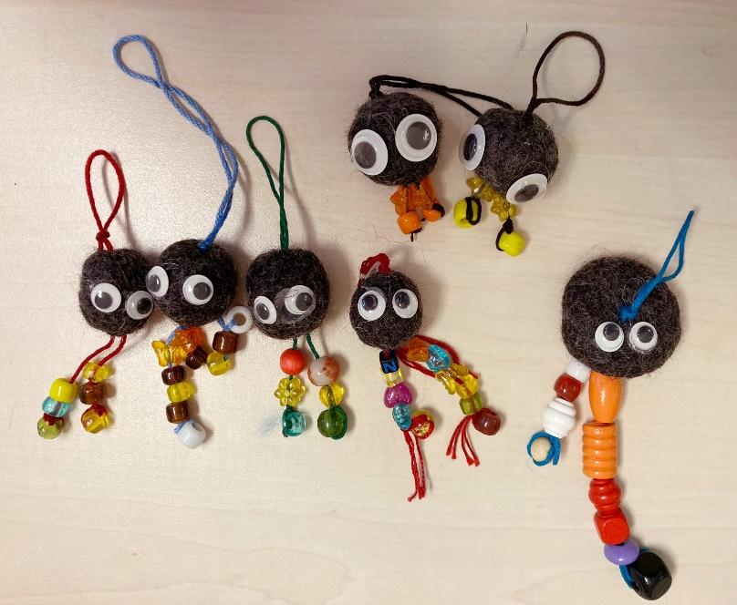

Vecka 1:
- Introduktion:
varifrån kommer ullen?
Hur blir den till garn och tyg?
Vilka egenskaper har den?
- Karda en varsin bit ull
- Våttova till en boll
- Gör bollen till en figur

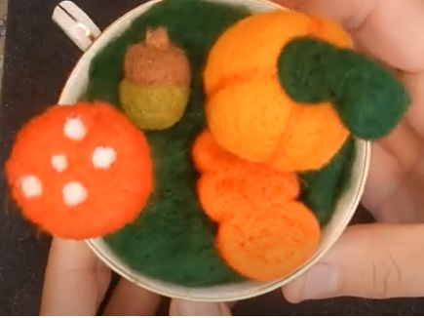

Vecka 2:
ULL | KARDA | SPINNA
GARN | VÅTTOVA | NÅLTOVA
SÅPA | FÅR | FILTNÅL
-Nåltovning intro: Säkerhet. Visa inspriation: Cooking with Wool - YouTube
-Nåltova ett minilandskap tillsammans. Eller figurer.

Vecka 3:
-Gör klart landskapet/figurerna
-Fotografera resultatet

